附件1

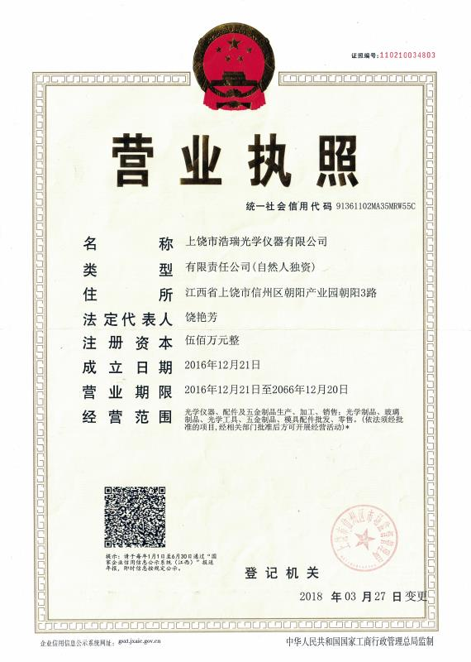

附件2

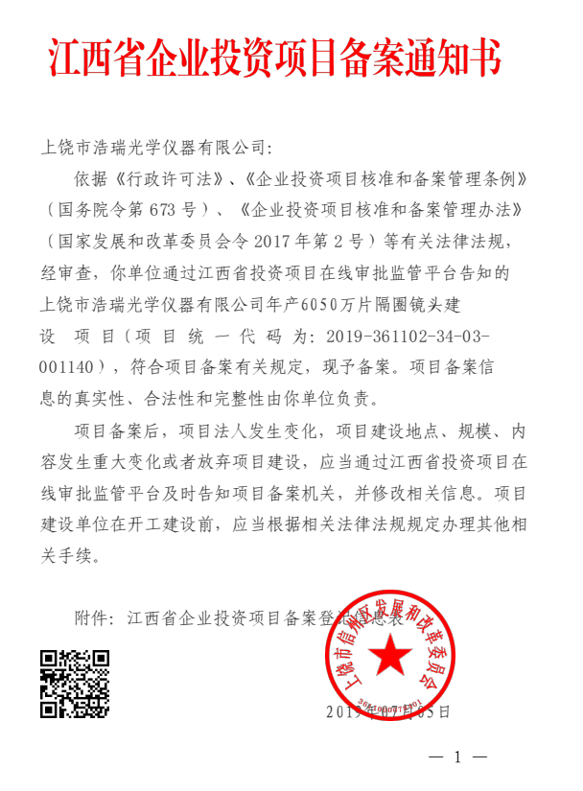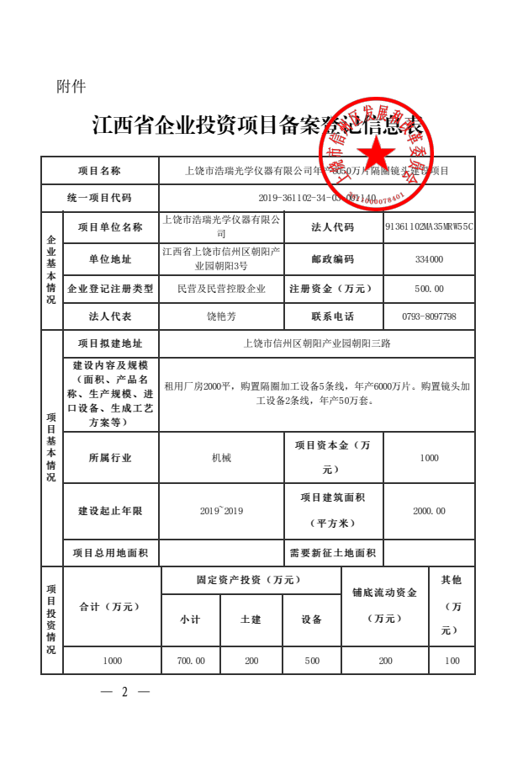

附件3

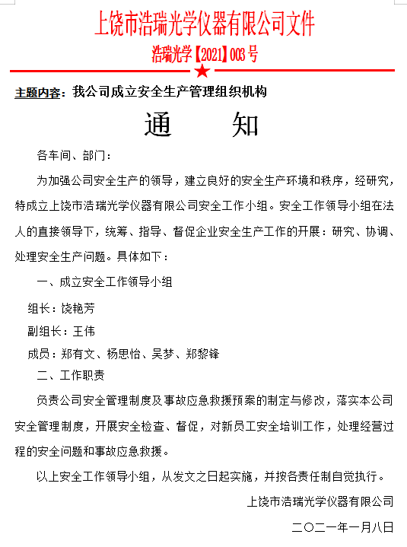

附件4

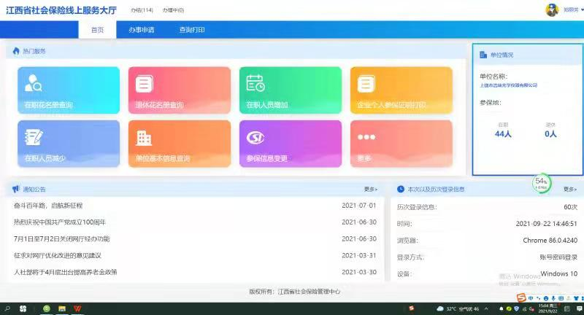

附件5

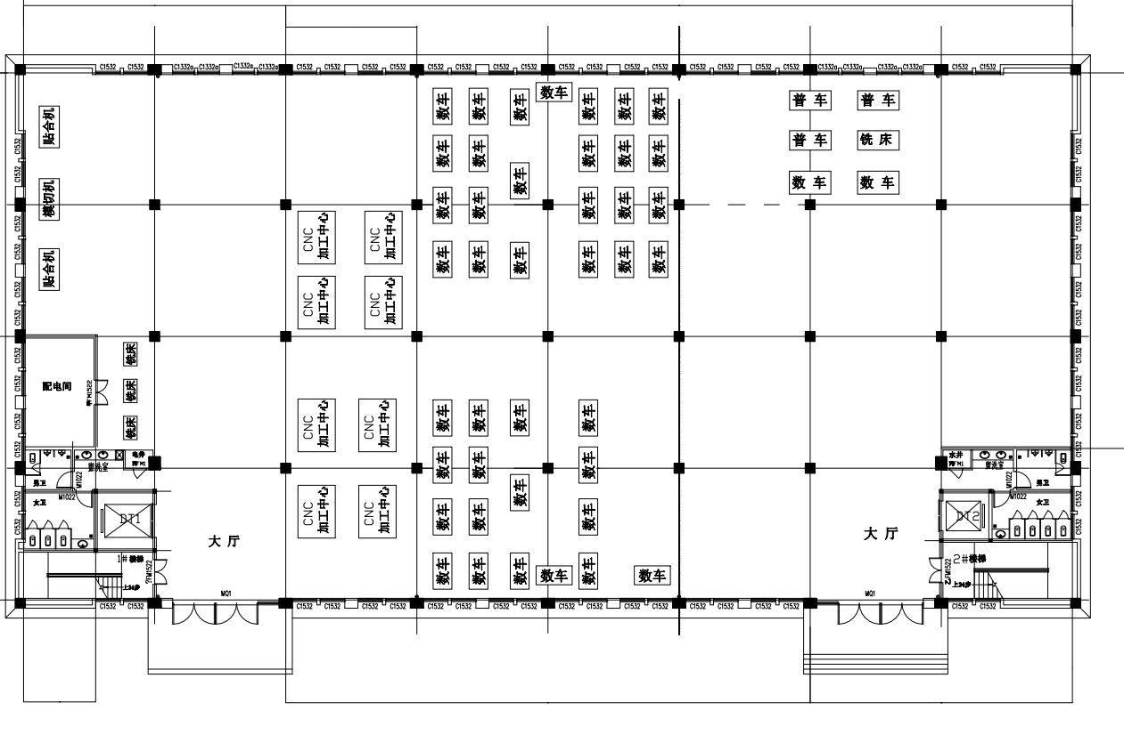

附件6

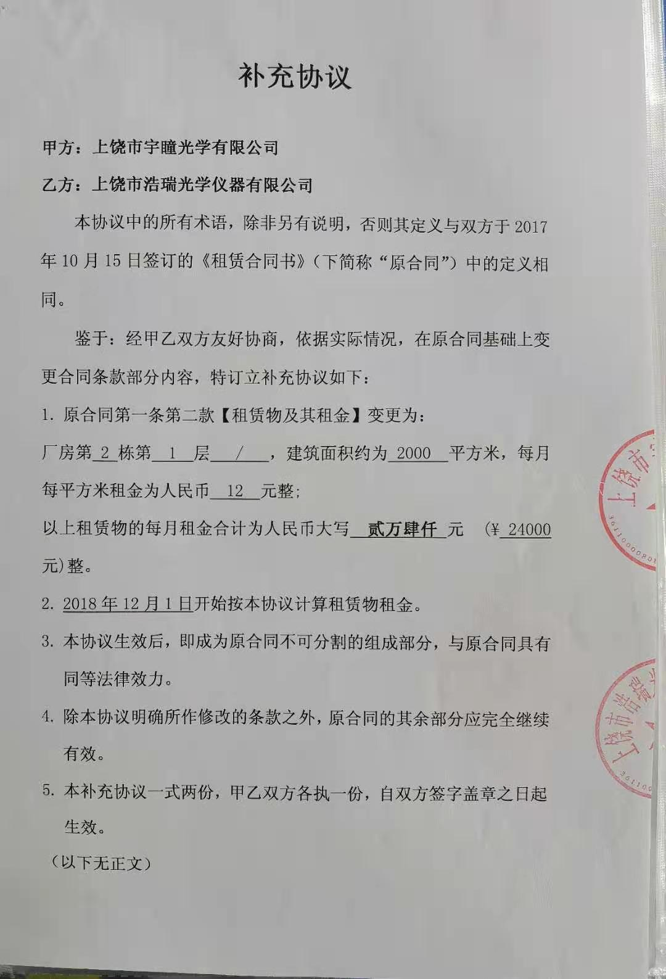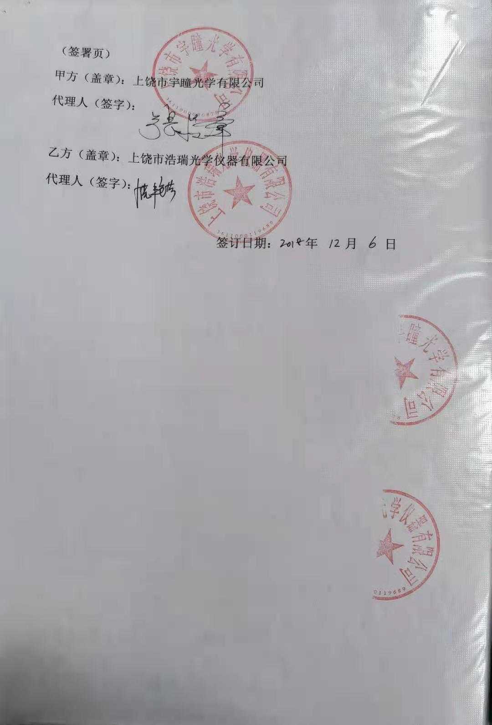

附件7

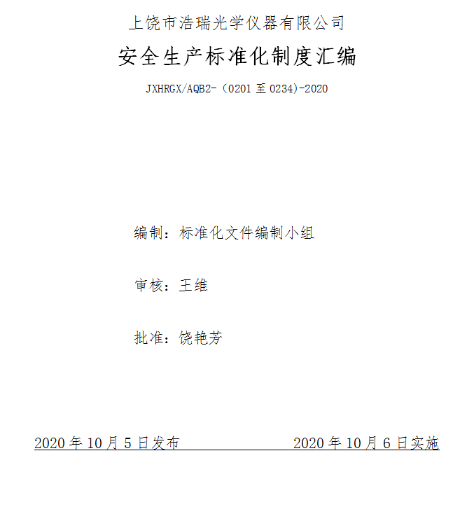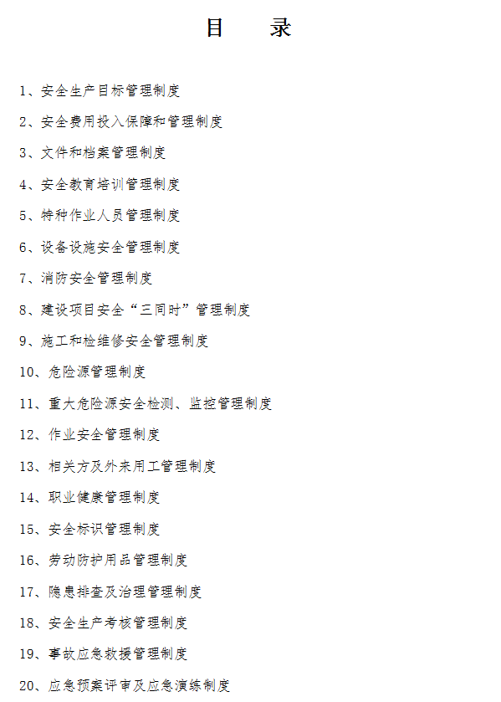

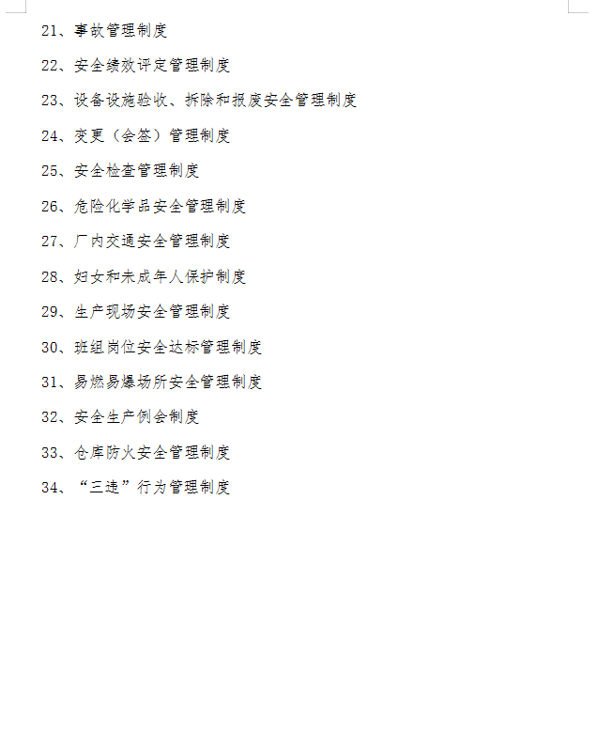

附件8

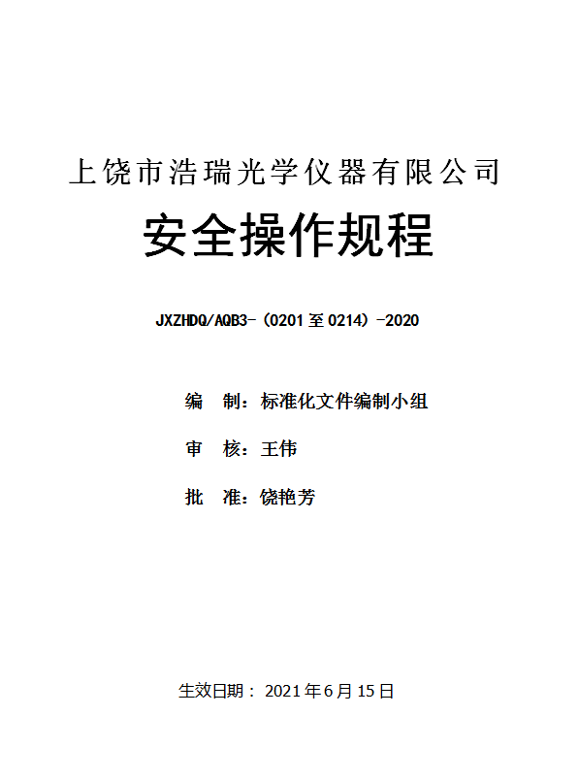

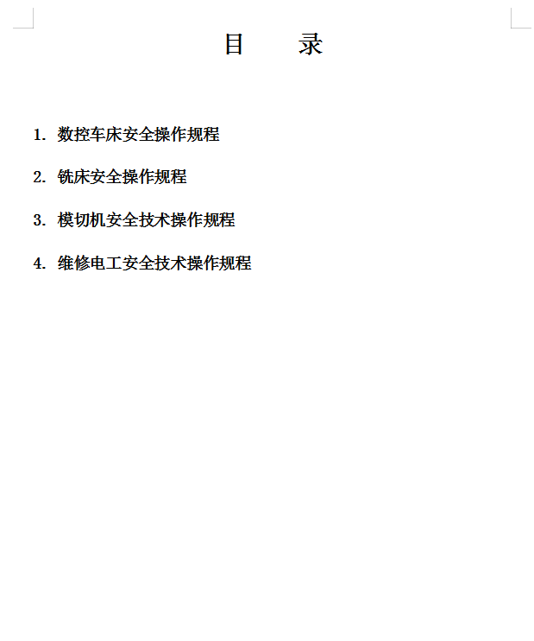

附件9

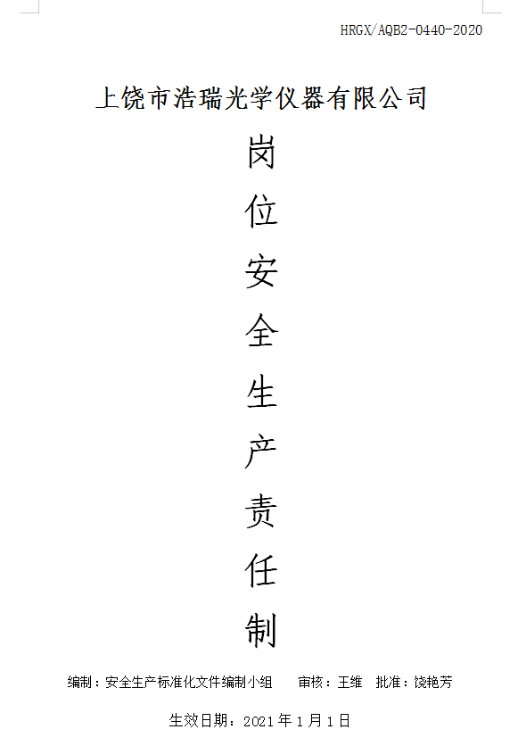

附件10

**上饶市浩瑞光学仪器有限公司**

**安全现状评价报告**

**不符合项及安全对策措施**

上饶市浩瑞光学仪器有限公司：

受贵公司委托，我公司安全评价小组于2021年9月20日对贵公司进行了现场安全检查和评价，发现以下不符合项，请贵公司尽快安排整改，并及时将整改情况回复给我们。

1、主要负责人及安全管理人员未进行培训取证；建议企业安排主要负责人、安全管理人员进行培训取证。

2、仓库灭火器数量配置不足；建议增设灭火器。

3、车间安全警示标志不足、部分疏散通道无安全出口标志；建议设置当心触电、当心机械伤害、当心火灾等警示标识，增设安全出口标志。

4、存卸货区域安全警示标志不足。

青海君正安全技术有限公司

2021年9月20日